MA TRẬN ĐỀ THAM MINH HỌA TOÁN 2019
CHỦ ĐỀ | NHẬN BIẾT | THÔNG HIỂU | VẬN DỤNG | VẬN DỤNG CAO
1. Ứng dụng đạo hàm khảo sát hàm số | C2,C4,C16,C26 | C15,C17 | C29,C36 | C39,C43,C46,C48,  C49,C50
2. Mũ – Logarit | C5,C8 | C20,C23,C28 | C31 | C44
3. Nguyên hàm - Tích phân | C6 | C10,C24 | C33,C38
4. Số phức | C14 | C18,C21 | C37,C42
5. Lượng giác
6. Dãy số - Cấp số | C13
7. Giới hạn
8. Phép biến hình
9. Quan hệ song song
10. Quan hệ vuông góc |  |  | C30,C34
11. Khối đa diện, thể tích khối đa diện | C1 |  | C27 | C47
12. Khối tròn xoay, thể tích khối tròn xoay | C7 | C25 | C32
13. Hình học giải tích Oxyz | C3,C11 | C9,C19,C22 | C35 | C41,C45
14. Hình học giải tích Oxy
15. Tổ hợp – Xác suất | C12 |  | C40

BỘ GIÁO DỤC VÀ ĐÀO TẠO ĐỀ MINH HỌA KỲ THI THPT QUỐC GIA NĂM 2019
ĐỀ THI THAM KHẢO Bài thi: TOÁN
Thời gian làm bài: 90 phút, không kể thời gian phát đề
Mã đề thi 001

Câu 1: Thể tích của khối lập phương cạnh 2a bằng

A. 8a³ B. 2a³ C. a³ D. 6a³
Câu 2: Cho hàm số y = f (x) có bảng biến thiên như sau
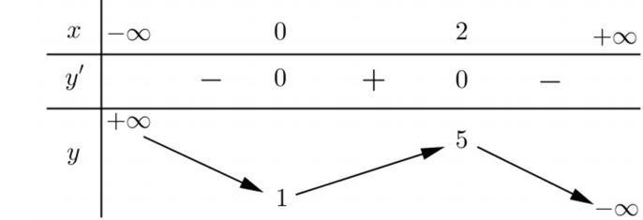
Giá trị cực đại của hàm số đã cho bằng
A. 1 B. 2 C. 0 D. 5
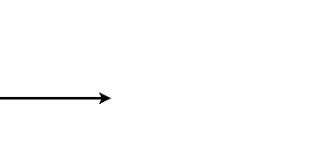
Câu 3: Trong không gian Oxyz, cho hai điểm A(1;1; −1) và B 2;3;2) . Vectơ AB có tọa độ là
A. (1;2;3 ) B. (−1;−2;3 ) C. (3;5;1) D. (3;4;1)
Câu 4: Cho hàm số y = f (x) có đồ thị như hình vẽ bên.
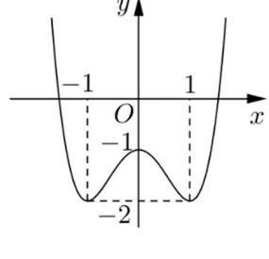
Hàm số đã cho đồng biến trên khoảng nào dưới đây ?
(0;1) (− −; 1) (−1;1) (−1;0)
Câu 5: Với a và b là hai số thực dương tùy ý, log (ab²) bằng
A. 2loga + logb B. loga + 2logb C. 2(loga + logb) D. loga + logb
1 1 1
Câu 6 : Cho  f x dx( ) = 2 và  g x dx( ) = 5, khi đó⬆ f x( )− 2g x( )✗dx bằng
0 0 0
A. −3 B. 12 C. −8  Câu 7: Thể tích của khối cầu bán kính a bằng |  | D. 1
4  A. ^{a3} B. 4a³ C. ^{a3}  3 3  Câu 8: Tập nghiệm của phương trình log₂(x² − +x 2)=1 là |  | D. 2a³
A. 0 B. 0;1 C. −1;0  Câu 9: Trong không gian Oxyz, mặt phẳng (Oxz) có phương trình là |  | D. 1
A. z = 0 B. x + y + z = 0 C. y = 0  Câu 10 : Họ nguyên hàm của hàm số f (x) = e^{x} + x là |  | D. x = 0
1 1 1  A. e^{x} + +x² C B. e^{x} + x² +C C. e^{x} + x C²  2 x+1 2 |  | D. e^{x} + +1 C
x−1 y − 2 z − 3
Câu 11: Trong không gian Oxyz, đường thẳngd : = = đi qua điểm nào dưới đây ?
2 −1 2
A. Q (2; −1;2) B. M (−1; −2; −3) C. P (1;2;3). D. N (−2;1; −2).
Câu 12 : Với k và n là hai số nguyên dương tùy ý thỏa mãn k  n , mệnh đề nào dưới đây đúng ?
A. Cnk = n! B. Cnk = n! C. Cnk = n! D. Cnk = k!(n−k)! k!(n−k)! k! (n−k)! n!
Câu 13 : Cho cấp số cộng (u_{n}) có số hạng đầu u₁ = 2 và công sai d = 5. Giá trị của u₄ bằng
A. 22 B. 17 C. 12 D. 250
Câu 14: Điểm nào trong hình vẽ bên là điểm biểu diễn số phức z = −1+2i ?
A. N B. P C. M D. Q
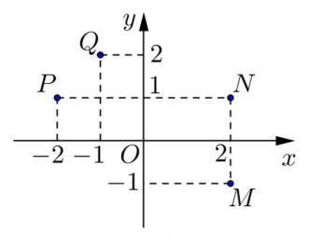
Câu 15: Đường cong trong hình vẽ bên là đồ thị của hàm số nào dưới đây ?
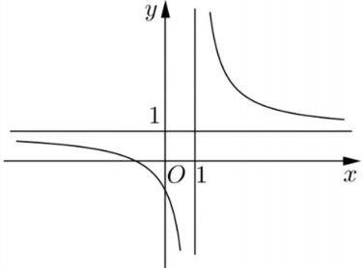

A.
2
1
1
x
y
x
−
=
−

B.
1
1
x
y
x
+
=
−

C.
2
4
1
x
y
x
+
=
+

D.
3
3
1
y
x
x
=
−
−

Câu 16: Cho hàm số y = f (x) liên tục trên đoạn −1;3 và có đồ thị như hình vẽ bên. Gọi M và m lần lượt là giá trị lớn nhất và nhỏ nhất của hàm số đã cho trên đoạn −1;3 . Giá trị của M − m bằng
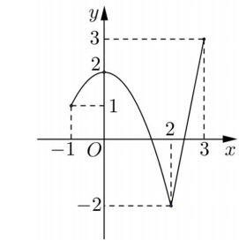
A. 0 B. 1 C. 4 D. 5
Câu 17: Cho hàm số f (x) có đạo hàm f '(x)= x x( −1)(x+ 2)³ ,  x . Số điểm cực trị của hàm số đã cho là
3 2 5 1
Câu 18: Tìm các số thực a và b thỏa mãn 2a+(b+i i) = +1 2i với i là đơn vị ảo.
A. a = 0,b = 2 B. a = ,b = 1 C. a = 0, b = 1 D. a = 1, b = 2
Câu 19: Trong không gian Oxyz, cho hai điểm I (1;1;1) và A (1;2;3) . Phương trình của mặt cầu có tâm I và đi qua A là
A. (x+1)² +(y+1)² + +(z 1)² = 29 B. (x−1)² +(y−1)² + −(z 1)² = 5
C. (x−1)² +(y−1)² + −(z 1)² = 25 D. (x+1)² +(y+1)² + +(z 1)² = 5
Câu 20: Đặt log₃ 2 = a ,khi đó log₁₆ 27 bằng
3a 3 4 4a
A. B. C. D.
4 4a 3a 3
Câu 21: Kí hiệu z₁,z₂ là hai nghiệm phức của phương trình x² − 3z + 5 = 0 . Giá trị của z₁ + z₂ bằng
A. 2 5 . B. 5 . C. 3. D. 10.
Câu 22: Trong không gian Oxyz, khoảng cách giữa hai mặt phẳng (P): x+ + − =2y 2z 10 0 và
(Q) : x+ 2y+ 2z− =3 0 bằng
A. B. C. 3 D.
Câu 23: Tập nghiệm của bất phương trình 3^{x2−2x}  27 là
A. (− −; 1 ) B. (3; +) C. (−1;3 ) D. (−; −1)  (3;+ )
Câu 24: Diện tích phần hình phẳng gạch chéo trong hình vẽ bên được tính theo công thức nào dưới đây ?
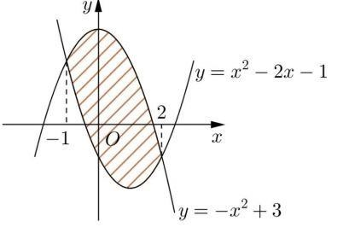
2 2 2 2
A.  (2x² − 2x− 4)dx B.  −( 2x² + 2)dx C.  (2x− 2)dx D.  −( 2x² + 2x+ 4)dx
−1 −1 −1 −1
Câu 25: Cho khối nón có độ dài đường sinh bằng 2a và bán kính đáy bằng a . Thể tích của khối nón đã cho bằng
3a³ 3a³ 2a³ a³
A. B. C. D.
3 2 3 3
Câu 26: Cho hàm số y = f (x) có bảng biến thiên như sau
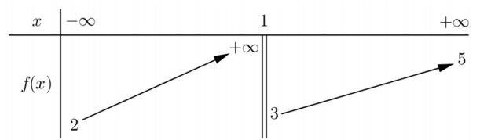
Tổng số tiệm cận ngang và tiệm cận đứng của đồ thị hàm số đã cho là
A. 4 B. 1 C. 3 D. 2
Câu 27: Cho khối chóp tứ giác đều có tất cả các cạnh bằng 2 a . Thể tích của khối chóp đã cho bằng
4 2a³ 8a³ 8 2a³ 2 2a³
A. B. C. D.
3 3 3 3
Câu 28: Hàm số f x( )= log₂(x² − 2x) có đạo hàm
ln 2 1
A. f '(x) = x2 2x B. f '(x)= (x2 − 2 )x ln 2
−
(2x− 2)ln 2 2x− 2
C. f '(x)= x2 − 2x D. f '(x)= (x2 − 2 )x ln 2
Câu 29: Cho hàm số y = f (x) có bảng biến thiên như sau
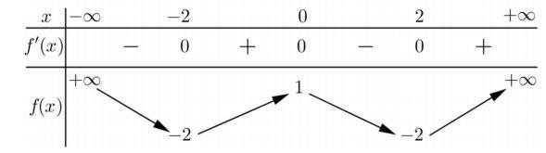
Số nghiệm thực của phương trình 2 f (x) + 3 = 0 là
4 3 2 1
Câu 30: Cho hình lập phương ABCD.A’B’C’D’. Góc giữa hai mặt phẳng ( A’B’CD) và (ABC’D’) bằng
A. 30⁰ B. 60⁰ C. 45⁰ D. 90⁰
Câu 31: Tổng tất cả các nghiệm của phương trình log₃(7−3^{x})= −2 x bằng
A. 2 B. 1 C. 7 D. 3
Câu 32: Một khối đồ chơi gồm hai khối trụ (H₁),(H₂) xếp chồng lên nhau, lần lượt có bán kính đáy và chiều
1
cao tương ứng là r h r h₁ ₁ ₂, , , ₂ r₂ = r h₁, ₂ = 2h₁ thỏa mãn (tham khảo hình vẽ).
2
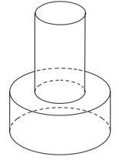
Biết rằng thể tích của toàn bộ khối đồ chơi bằng 30cm³ , thể tích khối trụ (H₁) bằng
A. 24cm³ B. 15cm³ C. 20cm³ D. 10cm³
Câu 33: Họ nguyên hàm của hàm số f (x) = 4x(1+ln x) là
A. 2x² ln x+ 3x² B. 2x² ln x+ x² C. 2x² ln x+ 3x² +C D. 2x² ln x+ +x² C
Câu 34: Cho hình chóp S.ABCD có đáy là hình thoi cạnh a, BAD = 60⁰, SA= a và SA vuông góc với mặt phẳng đáy. Khoảng cách từ B đến mặt phẳng (SCD) bằng
21a 15a 21a 15a
A. B. C. D.
7 7 3 3
Câu 35: Trong không gian Oxyz, cho mặt phẳng (P): x+y +z −3 = 0 và đường thẳng d : x = y ⁺¹ = ^{z − 2} . Hình chiếu vuông góc của d trên (P) có phương trình là
1 2 −1
A. x+1 = y +1 = z +1 B. x−1 = y −1 = z −1
−1 −4 5 3 −2 −1
C. x−1 = y −1 = z −1 D. x−1 = y −1 = z + 5 1 4 −5 1 1 1
Câu 36: Tập hợp tất cả các giá trị thực của tham số m để hàm số y = −x³ −6x² +(4m−9)x+4 nghịch biến trên khoảng (− −; 1) là
A. (−;0 ^{B. ⬆}⬇− ³₄ ;+) C. ➔⬅−;− ³₄✗ D. ⬆0;+)


Câu 37: Xét các số phức z thỏa mãn (z + 2i)(z + ²) là số thuần ảo. Biết rằng tập hợp tất cả các điểm biểu diễn của z là một đường tròn, tâm của đường tròn đó có tọa độ là
A. (1; −1) B. (1;1) C. (−1;1) D. (−1; −1).
¹ xdx
Câu 38: Cho  ₂ = a+bln 2 +c ln 3 với a, b, c là các số hữu tỷ. Giá trị của 3a + b + c bằng ⁰ (x+ 2)
A. −2 B. −1 C. 2 D. 1
Câu 39: Cho hàm số y = f (x). Hàm số y =f (x) có bảng biến thiên như sau
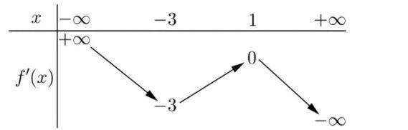
Bất phương trình f x( )e^{x} +m đúng với mọi x (−1;1) khi và chỉ khi
1 1
A. m f (1)−e B. m  f (−1)− C. m  f (−1)− D. m  f (1)−e e e
Câu 40: Có hai dãy ghế đối diện nhau, mỗi dãy có ba ghế. Xếp ngẫu nhiên 6 học sinh, gồm 3 nam và 3 nữ, ngồi vào hai dãy ghế đó sao cho mỗi ghế có đúng một học sinh ngồi. Xác suất để mỗi học sinh nam đều ngồi đối diện với một học sinh nữ bằng
A. B. C. D.
Câu 41: Trong không gian Oxyz, cho hai điểm A (2; −2;4), B (−3;3; −1) và mặt phẳng
(P) : 2x− +y 2z − =8 0. Xét M là điểm thay đổi thuộc (P), giá trị nhỏ nhất của 2MA² + 3MB² bằng
A. 135 B. 105 C. 108 D. 145

Câu 42: Có bao nhiêu số phức z thỏa mãn z² = 2 z + +z 4 và z− − = − +1 i z 3 3i ?
A. 4 B. 3 C. 1 D. 2
Câu 43: Cho hàm số y = f (x) liên tục trên và có đồ thị như hình vẽ bên. Tập hợp tất cả các giá trị thực của tham số m để phương trình f (sinx ) = m có nghiệm thuộc khoảng (0; ) là
A. −1;3) B. (−1;1) C. (−1;3) D. −1;1 )
Câu 44: Ông A vay ngân hàng 100 triệu đồng với lãi suất 1%/tháng. Ông ta muốn hoàn nợ cho ngân hàng theo cách: Sau đúng một tháng kể từ ngày vay, ông bắt đầu hoàn nợ; hai lần hoàn nợ liên tiếp cách nhau đúng một tháng, số tiền hoàn nợ ở mỗi tháng là như nhau và ông A trả hết nợ sau đúng 5 năm kể từ ngày vay. Biết rằng mỗi tháng ngân hàng chỉ tính lãi trên số dư nợ thực tế của tháng đó. Hỏi số tiền mỗi tháng ông ta cần trả cho ngân hàng gần nhất với số tiền nào dưới đây ?
A. 2, 22 triệu đồng. B. 3,03 triệu đồng. C. 2, 25 triệu đồng. D. 2, 20 triệu đồng.
Câu 45: Trong không gian Oxyz, cho điểm E (2;1;3) , mặt phẳng (P) : 2x+ 2y− − =z 3 0 và mặt cầu
(S) :(x−3)² +(y− 2)² + −(z 5)² = 36 Gọi  là đường thẳng đi qua E, nằm trong (P) và cắt (S) tại hai điểm có khoảng cách nhỏ nhất. Phương trình của  là
x = +2 9t x = −2 5t x = +2 t x = +2 4t ^{A. ⇦}y = +1 9t ^{B. ⇦}y = +1 3t ^{C. ⇦}y = −1 t D. ⇦y = +1 3t ⇦z = +3 8t ⇦z = 3 ⇦z = 3 ⇦z = −3 3t
Câu 46: Một biển quảng cáo có dạng hình elip với bốn đỉnh A₁, A₂, B₁ ,B₂ như hình vẽ bên. Biết chi phí để sơn phần tô đậm là 200.000 đồng/m² và phần còn lại là 100.000 đồng/ m². Hỏi số tiền để sơn theo cách trên gần nhất với số tiền nào dưới đây, biết A₁A₂ = 8m, B₁B₂ = 6m và tứ giác MNPQ là hình chữ nhật có MQ = 3
m?
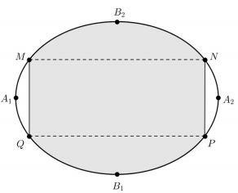
A. 7.322.000 đồng B. 7.213.000 đồng C. 5.526.000 đồng D. 5.782.000 đồng
Câu 47: Cho khối lăng trụ ABC.A’B’C’ có thể tích bằng 1. Gọi M, N lần lượt là trung điểm của các đoạn thẳng AA và BB. Đường thẳng CM cắt đường thẳng C’A tại P, đường thẳng CN cắt đường thẳng C‘B tại Q. Thể tích của khối đa diện lồi A’MPB’NQ bằng
A. 1 B. C. D.
Câu 48: Cho hàm số f (x) có bảng xét dấu của đạo hàm như sau
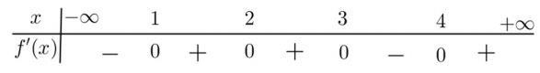
Hàm số y = 3f (x+2)− x³ +3x đồng biến trên khoảng nào dưới đây ?
A. (1; +) B. (− −; 1) C. (−1;0 ) D. (0;2)
Câu 49: Gọi S là tập hợp tất cả các giá trị của tham số m để bất phương trình m²(x⁴ − +1) m x( ² − −1) 6(x−1) 0 đúng với mọi x. Tổng giá trị của tất cả các phần tử thuộc S bằng
A. − B. 1 C. − D.
Câu 50: Cho hàm số f x( )= mx⁴ +nx³ + px² +qx+r (m n p q r, , , ,  ). Hàm số y = f(x) có đồ thị như hình vẽ bên.
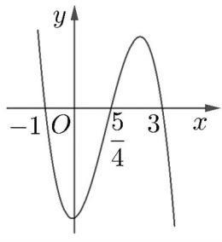
Tập nghiệm của phương trình f (x) = r có số phần tử là
A. 4 B. 3 C. 1 D. 2

ĐÁP ÁN (THAM KHẢO)
1-A | 2-D | 3-A | 4-D | 5-B | 6-C | 7-A | 8-B | 9-C | 10-B
11-C | 12-A | 13-B | 14-D | 15-B | 16-D | 17-A | 18-D | 19-B | 20-B
21-A | 22-B | 23-C | 24-D | 25-A | 26-C | 27-A | 28-D | 29-A | 30-D
31-A | 32-C | 33-D | 34-A | 35-C | 36-C | 37-D | 38-B | 39-C | 40-A
41-A | 42-B | 43-D | 44-A | 45-C | 46-A | 47-D | 48-C | 49-C | 50-B

HƯỚNG DẪN GIẢI CHI TIẾT (THAM KHẢO)
Câu 1: A
Phương pháp:
Thể tích khối lập phương cạnh a là V = a³ Cách giải:
Thể tích khối lập phương canh 2a là V =(2a₎³ = 8a³
Câu 2: D
Phương pháp:
Sử dụng kĩ thuật đọc bảng biến thiên tìm điểm cực đại và giá trị cực đại của hàm số Cách giải:
Quan sát bảng biến thiên ta thấy hàm số đạt cực đại tại điểm x=2 và giá trị cực đại của hàm số y_{CD} = 5 Câu 3: A
Phương pháp:
Cho hai điểm A x y z( ₁; ₁ ₁; ),B(x₂; y₂;z₂). Khi đó vecto AB =(x₂ − x y₁; ₂ − y z₁; ₂ − z₁ )
Cách giải:
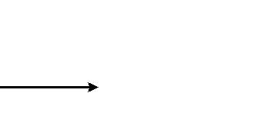
Vì A(1;1;−1) và B(2;3;2) nên AB =(1;2;3)
Câu 4: D
Phương pháp:
Sử dụng kĩ thuật đọc đồ thị hàm số. Các khoảng đồ thị hàm số đi lên là các khoảng đồng biến của hàm số.
Cách giải:
Quan sát đồ thị hàm số ta thấy trong khoảng (−1;0) thì đồ thị hàm số đi lên hàm số đồng biến trong khoảng
(−1;0)
Câu 5: B
Phương pháp:
Sử dụng các công thức biến đổi logarit: log(xy)= log x+ log y;log x^{n} = nlog x với x;y là các số thực dương.
Cách giải:
Ta có:log(ab²)= loga+logb² = loga+2logb
Câu 6: C
Phương pháp:
b b b
Sử dụng tính chất tích phân f x( )g x dx( ) = f x dx( ) g x dx( )
a a a
Cách giải:
1 1 1
^{Ta có:}  f x( )− 2g x dx( ) = f x dx( ) − 2g x dx( ) = −2 2.5 =−8
0 0 0

Câu 7: A
Phương pháp:
Thể tích khối cầu bán kính R là V = R³
Cách giải:
Thể tích khối cầu bán kính R=a là V = a³
Câu 8: B
Phương pháp:
-Tìm ĐKXĐ
-Biến đổi log_{a} f x( )= n  f x( )= a^{n}
Cách giải:
Điều kiện: x² − +x 2  0 (luôn đúng với mọi x)
² x+ 2 = 2  x² − x = 0  x x( −1) = 0 ⬇⬆xx ==10
Khi đó phương trình tương đương x −

Vậy tập nghiệm của phương trình là S =0;1
Câu 9: C
Mặt phẳng (Oxz) có phương trình là y=0
Câu 10: B
Phương pháp:
Sử dụng bảng nguyên hàm các hàm số cơ bản Cách giải:
^{x} x dx) = e^{x} + 1₂ x² +C
^{Ta có:}  f x dx( ) = (e +
Câu 11: C
Phương pháp:
Thay lần lượt tọa độ các điểm Q; M; P; N vào phương trình đường thẳng d.
Cách giải:
Thay tọa độ điểm P(1;2;3) vào phương trình đường thẳng d : x⁻¹ = ^{y − 2} = ^{z − 3} ta được
2 −1 2
1−1 2 − 2 3− 3
= = = 0 2 −1 2
Câu 12: A
^{k} n!
Ta có C_{n} =
k!(n−k)!

Câu 13: B
Ta có u₄ =u₁ + 3d = 2 + 3.5 =17
Câu 14: D
Phương pháp:
Điểm biểu diễn số phức z = +a bi trên hệ trục tọa độ là M a b( ; )
Cách giải:
Điểm biểu diễn số phức z =− +1 2i là Q(−1;2)
Câu 15: B
Phương pháp:
Từ đồ thị hàm số ta xác định được đây là đồ thị của hàm số dạng y ₌ ax^{+b} cx+d
+ Đồ thị hàm số y ₌ ax^{+b} nhận đường thẳng y ₌ ª làm tiệm cận ngang và x ₌ ^{−d} làm tiệm cận đứng. cx+d c c
Từ đồ thị hàm số cho trước ta xác định TCN và TCĐ để chọn được đáp án đúng.
Cách giải:
Từ đồ thị hàm số ta xác định được đây là đồ thị của hàm số dạng y ₌ ax^{+b} nên loại C và D. cx+d
Nhận thấy đồ thị hàm số trên hình nhận y=1 làm TCN và x=1 làm TCĐ
2x⁻¹
+Đồ thị hàm số y ₌ nhận y = 2 làm TCN và x=1 làm TCĐ nên loại A. x−1
+Đồ thị hàm số y ₌ x⁺¹ nhận y =1 làm TCN và x=1 làm TCĐ nên chọn B. x−1
Câu 16: D
Phương pháp:
Dựa vào đồ thị hàm số ta xác định được điểm cao nhất và điểm thấp nhất của đồ thị trên đoạn −1;3
Tung độ điểm cao nhất là giá trị lớn nhất của hàm số, tung độ điểm thấp nhất là giá trị nhỏ nhất của hàm số trên đoạn −1;3.
Từ đó ta tìm được M ;m  −M m
Cách giải:

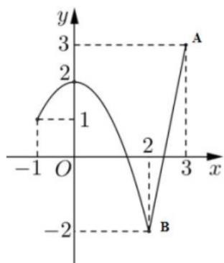
Từ đồ thị hàm số ta thấy trên đoạn −1;3 thì điểm cao nhất của đồ thị là điểm A(3;3) và điểm thấp nhất của đồ thị là B(2;−2) nên GTLN của hàm số là M=3 và GTNN của hàm số là m=−2
Từ đó M −M = 3− −( 2) = 5
Câu 17: A
Phương pháp:
Giải phương trình f '(x)= 0 rồi lập bảng biến thiên để xác định các điểm cực trị
Hoặc ta xét trong các nghiệm của phương trình f '(x)= 0 thì qua nghiệm bậc lẻ f '(x)sẽ đổi dấu, qua nghiệm bội bậc chẵn thì f '(x)không đổi dấu. Hay các nghiệm bội lẻ là các điểm cực trị của hàm số đã cho.
Cách giải:

⬆x = 0
Ta có f '(x)= 0  x x( −1)(x+ 2)³  ⬇⬇x =1 và các nghiệm này đều là nghiệm bội bậc lẻ nên hàm số đã
⬇x =−2
cho có ba điểm cực trị Câu 18: D
Phương pháp:
a¹ = a²
Ta sử dụng hai số phức bằng nhau. Cho hai số phức z₁ = a₁ +b i z₁. ; ₂ = a₂ +b i₂. , khi đó z₁ = z₂   b₁ = b₂ Cách giải:
Ta có 2a+(b+i i) = +1 2i  2a+bi+i² = +1 2i  2a+b  2a− +1 bi = +1 2i  ^{2a− =1} ¹  ^{a =1}
b = 2 b = 2
Câu 19: B
Phương pháp:
Tính bán kính R = IA = (x_{A} − x₁ )² +(y_{A} − y₁ )² +(y_{A} − y₁ )²
Phương trình mặt cầu có tâm I x y z( _{o}; _{o}; ₀) và có bán kính R có dạng Cách giải:
Ta có bán kính mặt cầu R = IA = (1−1)² +(2 −1)² +(3−1)² = 5
Phương trình mặt cầu tâm I (1;1;1) và bán kính R = 5 là (x−1)² +(y−1)² +(z−1)² =5
Câu 20: B
Phương pháp:
Dùng các công thức loga để biến đổi log₁₆ 27theolog 3₂
m ^{n} n log b_{a} = 1 (0  a b; 1)
log_{a} b = _{m} _{log}b _{a}
Hoặc sử dụng máy tính bằng cách thử đáp án Cách giải:

4 ³ 3 log 3₂ = 3. 1 = 3
Ta có log₁₆ 27 = log₂ (3 )= ₄ _{4 log}3 ₂ _{4a}
Câu 21: A
Phương pháp:
+) Giải phương trình đã cho để tìm các nghiệm phức z z₁, ₂ , bằng máy tính.
+) Áp dụng công thức tính modun của số phức: z = a+bi  z = a2 +b2
Cách giải:

 
z₁ = +3 11 i  z₁ =    32 ² ⁺ 211 2 = 5
Ta có: z² − 3z + =5 0  ² ² 
 3 11  2 2
z₂ = −2 2 i  z₂ =    23 ⁺ 211  = 5

⇒ z₁ + z₂ = 2 5
Câu 22: B
Phương pháp:
+) Xác định được vị trí tương đối của hai mặt phẳng (P) và (Q).
+) Hai mặt phẳng (P) và (Q) song song với nhau thì: d((P),(Q))= d M( ,(Q)) với M là một điểm thuộc (P).
+) Sử dụng công thức tính khoảng cách từ điểm M x y z( ₀; ₀; ₀) đến mặt phẳng (P) : ax+by+cz + =d 0 là: d M( ;(P)) = ax₀ +a2by+_{0b}+2 cz_{+c0} 2+d
Cách giải:
Ta có: n_{P} =(1;2;2 ,) n_{Q} =(1;2;2)
A B C D
⇒ = =   (P) / / (Q) A' B ' C ' D '
d((P),(Q))= d M( ,(Q)) với M là một điểm thuộc (P)
Chọn M (10;0;0) là một điểm thuộc (P)
10 + 2.0 + 2.0 − 3 7
Khi đó ta có: d ((P),(Q)) = d M( ,(Q)) = 12 + ₂2 + ₂2 = ₃
Câu 23: C
Phương pháp:
+) Giải bất phương trình: a ^{f x( )}  a^{m}  f x( ) m khi a 1,mR và a ^{f x( )}  a^{m}  f x( ) m khi 0  a 1,mR
Cách giải:
Giải bất phương trình ta được:
3x²−2x  27  3x²−2x  33
 x² − 2x  3  x² − 2x− 3  0
 (x+1)(x− 3)  0
 − 1 x  3
Vậy tập nghiệm của bất phương trình là: (−1;3)
Câu 24: D
Phương pháp:
+) Công thức tính diện tích hình phẳng được giới hạn bởi các đồ thị hàm số x = a x, =b a,( b y) = f x( ) và
b
y = g x( ) là: S = f x( )− g x dx( ) .
a
Cách giải:
Dựa vào hình vẽ (ta thấy f x( ) nằm trên g x( )  −x  1;2 f x( ) g x x( )  − 1;2 )và công thức tính diện tích hình phẳng ta được công thức tính diện tích phân phần gạch chéo là:
2 2
S = (−x² + −3 x² + 2x+1)dx =(−2x² + 2x+ 4)dx
−1 −1
Câu 25: A
Phương pháp:
+) Sử dụng công thức:h = l² −R² .
+) Thể tích hình nón có bán kính R và đường cao h là: V = R h² .
Cách giải:
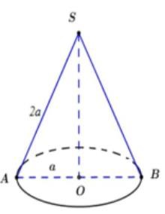
Xét

SAO

vuông t
ạ
o O có:
(
)
2
2
2
2
3
2
=
=
−
=
−
a
a
SA
a
SO
AO

Khi đó ta có:
3
2
2
3
1
1
3
.
3
3
3
=
=
=
a
V
Rh
aa
❐
❐
❐

Câu 26: C
Phương pháp:
+) Dựa vào bảng biến thiên để xác định các tiệm cận của đồ thị hàm số. +) Đường thẳng x a= là tiệm cận đứng của đồ thị hàm số y = f (x) khi lim f x( )= .
x a→
+) Đường thẳng y b= là tiệm cận ngang của đồ thị hàm số y = f x( )khi lim f x( ) =b
x→ Cách giải:
Dựa vào bảng biến thiên ta có:
+Đồ thị hàm số có 1 tiệm cần đứng là x=1 + Đồ thị hàm số có 2 tiệm cận ngang là y=2, y=5
Vậy đồ thị hàm số có 3 đường tiệm cận. Câu 27: A
Phương pháp:
a³ 2
Sử dụng công thức giải nhanh tính thể tích khối chóp tứ giác đều có cạnh bằng a là:V =
6 Cách giải:
(2a)³ 2 4 2a³
Với bài toán, khối chóp tứ giác có cạnh bằng 2a nên V = =
6 3
Câu 28: D
Phương pháp:
u '
+) Sử dụng công thức tính đạo hàm của hàm hợp: (log_{a} u)' = u ln a
Cách giải:
Sử dụng công thức tính đạo hàm của hàm hợp ta được:
2 2x)✗ ' = (x(2x−² −2x2)xln 2)' = (x2 2−x2−x2)ln 2 f '(x)=⬆log2(x −
Câu 29: A
Phương pháp:
+) Số nghiệm của phương trình f x( )= mlà số giao điểm của đồ thị hàm số y = f x( )và đường thẳng y = m.
+) Dựa vào BBT để xác định số giao điểm của các đồ thị hàm số.
Cách giải:
Ta có: Pt  2 f x( ) = −3  f x( ) = − (*)
Số nghiệm của phương trình (*) là số giao điểm của đồ thị hàm số y = f x( ) và đường thẳng y = −
Dựa vào BBT ta thấy đường thẳng y = − cắt đồ thị hàm số y = f x( ) tại 4 điểm phân biệt
=>Phương trình có 4 nghiệm phân biệt
Câu 30: D
Phương pháp:
+) Góc giữa hai mặt phẳng là góc giữa hai đường thẳng thuộc hai mặt phẳng cùng vuông góc với giao tuyến chung của hai mặt phẳng.
Cách giải:

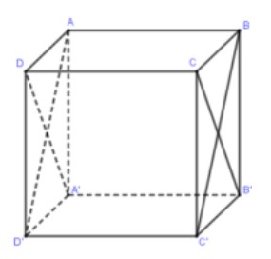
Tìm hai đường thẳng lần lượt vuông góc với hai mặt phẳng
AD ' ⊥ A D'
Ta có:   AD ' ⊥ (A B CD' ' ) AD ' ⊥ A B' '
A D' ⊥ A D' '
Lại có:   A D' ⊥ (ABC D' ')
A D' ⊥ C D' '
Do đó góc giữa hai mặt phẳng (ABC D' ') và (A B CD' ' )bằng góc AD’ và A’D
Mà A D' ⊥ AD'
Vậy góc cần tìm bằng 90⁰
Câu 31: A
Phương pháp:
Tìm điều kiện xác định của phương trình. Giải phương trình đưa phương trình về dạng phương trình bậc hai ẩn t. Sử dụng hệ thức Vi-et để biến đổi tổng 2 nghiệm của phương trình ban đầu.
Cách giải:
log₃(7−3^{x})= −2 x
Điều kiện: 7 − 3^{x}  0
Phương trình  − =7 3^{x} 3^{2−x}
 7 − 3^{x} = 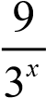
 7.3^{x} −(3^{x} )² = 9 *( )
Đặt t =3^{x}  x =log₃t . Thay vào phương trình (*) ta có:
 − + =t² 7t 9 0 (**)
Nhận thấy (**) có: = 13 0> Nên phương trình (**) có 2 nghiệm phân biệt giả sử là: t t₁ ₂;
Áp dụng hệ thức Vi-et cho phương trình (**) ta được: t^{1 +t2 = 7}
t t₁ ₂ = 9
Khi đó ta có: x₁ + x₂ = log₃ ₁t + log₃ ₂t = log₃ ₁ ₂(t t )= log 9₃ = 2
Câu 32: C
Phương pháp:
Áp dụng công thức tính thể tích khối trụ V =r h² trong đó r là bán kính của khối trụ; h là chiều cao của khối trụ.
Sử dụng đề bài để tính thể tích toàn bộ khối đồ chơi từ đó tìm được thể tích của khối trụ (H₁).
Cách giải:
Thể tích của toàn bộ khối đồ chơi là:
2 r h22 2 =r h12 1 +1 r h12 2 1 = 3r h12 1 =30
V =r h1 1 +
4 2
r h₁² ₁ = 20
Vậy thể tích khối trụ (H₁) là 20 cm³
Câu 33: D
Phương pháp:
Cách 1: Sử dụng công thức tính nguyên hàm của 1 tổng.
Cách 2: Đạo hàm từng đáp án của đề bài, kết quả nào ra đúng f(x) thì đó là đáp án đúng Cách giải:
² ln x+ 3x²) = 4x ln x+ 2x². 1_{x} + 6x = 4x ln x+ 8 .x Nên loại A
Thử từng đáp án A: (2x
² ln x+ x² ) = 4x ln x+ 2x². 1x + 2x = 4x ln x+ 2x+ 2x = 4x(1+ ln x)
Thử đáp án B: (2x
⇒ 2x² ln x+ x²là một nguyên hàm của hàm số f x( )= 4x(1+ ln x)
=>Họ nguyên hàm của hàm số f x( )= 4x(1+ ln x) là 2x² ln x+ +x² C
Câu 34: A
Phương pháp:
Nhận xét AB / / (SCD)d B SCD( ;( ))= d A SCD( ;( ))= d
Bài toán quy về tìm khoảng cách từ A đến mặt phẳng (SCD) Cách giải:

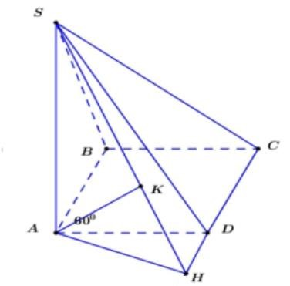
Ta có: AB/ / (SCD)
d B SCD( ;( ))= d A SCD( ;( ))= d
Kẻ AH ⊥ CD AK; ⊥ SH
CD ⊥ SA
  CD ⊥ (SAH) CD ⊥ AK  AK ⊥ (SCD)
CD ⊥ AH
⇒ d B( ;(SCD)) = d = AK
⁰ ta có: AH = AD.sin 60⁰ = a 3
Xét AHD ⊥ H,ADH = 60
2
Áp dụng hệ thức lượng trong SAH ⊥ A có đường cao AK ta có:
2
2
2
2
3
.
21
.
2
7
3
4
=
=
=
=
+
+
a
a
a
SAAH
AK
d
a
SA
AH
a

Câu
3
5
:
C

Phương pháp:
Bước 1: Xét vị trí tương đối của đường thẳng và mặt phẳng, nhận thấy (d) cắt (P) tại H.
Bước 2: Lấy 1 điểm A bất kỳ thuộc d ; tìm hình chiếu vuông góc của A trên (P) giả sử là K.
Bước 3: Phương trình đường thẳng đi qua 2 điểm H và K chính là đường thẳng cần tìm.
Cách giải:
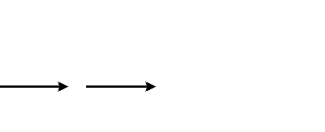
Xét vị trí tương đối của đường thẳng (d) và mặt phẳng (P) với : vtcpuu_{d} (1;2;−1);vtptn_{p} (1;1;1) ta có u n_{d} . _{p} =1.1+ 2.1+ −( 1 .1) = 2  0 . Nên (d) cắt (P)
Gọi H = d (P) H t( ;2t − +1 2)(P) + − − + − = t 2t 1 t 2 3 0 2t − =2 0 t =1
⇒ H (1;1;1)
x = +2 t
Lấy A(2;3;0)d . Pt đường thẳng đi qua A vuông góc với (P) y = +3 t
z = t
Gọi K là hình chiếu của A lên (P)  K(2 +t;3+t t; )(P)
⇒ + + + + − = 2 t 3 t t 3 0 3t + =2 0  =− t 32 K  3 3⁴ ⁷; ; ⁻3^{2 }
HK = ¹₃; ⁴₃ ; ⁻₃^{5 } / / 1;4;( −5) đi qua H (1;1;1) 
Câu 36: C
Phương pháp:
Hàm số y = f x( ) nghịch biến trên D khi và chỉ khi f '(x)  0, x D và bằng 0 tại hữu hạn điểm
Cách giải:

Ta có: f '(x) = −3x² −12x+(4m−9)
Hàm số đã cho nghịch biến trên (− − ; 1) f '(x)   − −0 x ( ; 1)
−3x² −12x+(4m− 9) 0   − −x ( ; 1)
 4m  3x² +12x+ =9 g x( )   − −x ( ; 1)
⇒ 4m  min g x( )
(−; 1− )
Xét hàm số: g x( )= 3x² +12x+ 9 ta có: g '(x)= 6x+12 = 0  x =−2
⇒ min g x( )= g(− =−2) 3
(−; 1− )
⇒ 4m − 3 m −
Câu 37: D
Phương pháp:
Số phức z = +a bi a b,( , R) là số thuần ảo khi và chỉ khi phần thực = 0 (tức a = 0)
Cách giải:
Đặt z = +a bi a b( , R)

(z + 2i)(z + 2)=⬆a+(b+ 2)i✗(a+ −2 bi)
= a a( + +2) b b( + +2) ⬆(a+ 2)(b+ −2) ab i✗

Số (z + 2i)(z + ²) là số thuần ảo  Phần thực = 0  a² + 2a+b² + 2b = 0 (a+1)² + +(b 1)² = 2
Vậy đường tròn tâm biểu diễn số phức đã cho có tâm là I (− −1; 1)
Câu 38: B
Phương pháp:
Sử dụng công thức tính tích phân để tìm ra kết quả như đầu bài từ đó tìm được a, b, c.
Cách giải:
- 1 11
0 (xxdx+2) =0 x+2 dx− 2 dx=ln x+ +2 2 
- 2 (x+2)2  x+2 0
(x+2) 0
  - 1
= ln 3+ − ln 2 − =1 ln 3− ln 2 −
  - 3
a = −

⇒ b = −1 3a +b+c = 3.− 13− + = −1 1 1
c =1


Câu 39:
Phương pháp: Cô lập m, đưa bất phương trình về dạng g x( )  m x (a b; ) m max(x)
a b; 
Cách giải:
Theo đề bài ta có: f x( ) e^{x} +m  f x( )−e^{x}  m
Đặt g x( )= f x( )−e^{x} Khi đó : f x( ) e^{x} +m x (−1;1)
⇒ g x( )= f x( )−e^{x}    −m x ( 1;1)
m max g x( )
−1;1
g'(x) = f '(x)−e^{x}
Trên (−1;1) ta có f '(x)  0;e^{x}  o x R  g '(x)    −0 x ( 1;1)
⇒ g x( ) nghịch biến trên (−1;1)
⁻¹ f (−1)− 1
⇒ max g x( ) = g(−1) = f (−1)−e =
−1;1 ^{e}
1
⇒ m  f (−1)−
e Câu 40:
Phương pháp:
+) Tính số phần tử của không gian mẫu.
+) Tính số phần tử của biến cố.
Chọn chỗ cho từng học sinh nam, sau đó chọn chỗ cho học sinh nữ, sử dụng quy tắc nhân.
+) Tính xác suất của biến cố.
Cách giải:
Số phần tử của không gian mẫu là n( =) 6!.
Gọi biến cố A : "Các bạn học sinh nam ngồi đối diện các bạn nữ".
Chọn chỗ cho học sinh nam thứ nhất có 6 cách.
Chọn chỗ cho học sinh nam thứ 2 có 4 cách (không ngồi đối diện học sinh nam thứ nhất) Chọn chỗ cho học sinh nam thứ 3 có 2 cách (không ngồi đối diện học sinh nam thứ nhất, thứ hai).
Xếp chỗ cho 3 học sinh nữ : 3! cách.
⇒ n_{A} = 6.4.2.3!= 288 cách
288 2
⇒ P A( ) = = 6! 5
Câu 41: A
Phương pháp:
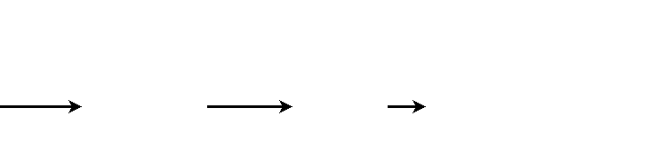
Gọi I a( ;b;c) là điểm thỏa mãn đẳng thức: 2IA+3IB=0 tìm tọa độ điểm I.
Sử dụng công thức cộng phân tích biểu thức đã cho bằng cách chèn điểm I.
+) Đánh giá, tìm GTNN của biểu thức.
Cách giải:
Gọi I a( ;b;c)là điểm thỏa mãn đẳng thức : 2IA+3IB =0
⇒ 2 2( − − −a; 2 b;4 −c)+ − −3( 3 a;3− − −b; 1 c)= 0
4 − 2a− −9 3a = 0 −5a− =5 0 a =1
⇒ − −⇦ 4 2b+ −9 3b = 0 ⇦−5a+ =5 0 ⇦b = 1  I (−1;1;1)
⇦8 − 2c− −3 3c = 0 ⇦− + =5c 5 0 ⇦c =1
Ta có :
2MA² + 3MB² = 2MA² + 3MB²
= 2(MI + IA)² + 3(MI + IB)²

= 5MI ² +(2IA² + 3IB² )+ MI (2IA+ 3IB)
= 5MI ² +(2IA² + 3IB² )
Do I, A, B cố định nên 2IA² + 3IB² = const
(2MA² + 3MB² )min  5MI ²_{min}  M là hình chiếu của I trên (P)
x =− +1 2t
Gọi () là đường thẳng đi qua I vuông góc với (P) , ta có phương trình của () : ⇦y = −1 t
⇦z = +1 2t
M là hình chiếu của I lên (P)  M   ( ) M (− +1 2t;1−t;1+ 2t)
Lại có M P
⇒ 2(− +1 2t)−1 1( − +t) 2 1( + 2t)− =8 0
⇒ − +2 4t − + +1 t 2 + 4t −8 = 0

⇒ 9t − 9 = 0  = t 1 M (1;0;3)
Khi đó ta có
MI² = + + =4 1 4 9 ; IA² = + + =9 9 9 27 ; IB² = 4+4+4 =12
(2MA² + 3MB² )min = 5.9 + 2.27 + 3.12 =135
Câu 42: B
Phương pháp:

+) Gọi số phức z = +a bi  z = −a bi
+) Từ mỗi giải thiết đã cho, tìm đường biểu diễn số phức z.
+) Tìm giao điểm của đường biểu diễn số phức z ở giả thiết thứ nhất và thứ 2.
Cách giải :

Gọi số phức z = +a bi  z = −a bi
Từ giả thiết thứ nhất ta có:
⬆a2 +b2 − 4a− 4 = 0
z² = 2 z + z + 4  a2 +b2 = 2 a+bi+a−bi + 4  a2 +b2 − 2.2 a − 4 = 0  ⬇a2 +b2 + 4a− 4 = 0
⇒ Tập hợp các số phức z là đường tròn (C₁) : x² + y² − 4x− =4 0 hoặc (C₂) : x² + y² + 4x− =4 0
Từ giả thiết thứ hai ta có:
z − − =1 i z− +3 3i

 a− +1 bi− =i a− +3 bi+ 3i
(a−1₎² + −(b 1₎² =(a−3₎² + +(b 3₎²
− + − + =− + + +2a 1 2b 1 6a 9 6b 9
 − − =4a 8b 16 0
 − − =a 2b 4 0
⇒ Tập hợp các số phức z là đường thẳng x−2y −4 = 0 (d)
Vậy số phức thỏa mãn 2 giả thiết trên là số giao điểm của d với (C₁ ) và (d ) với (C₂ ).
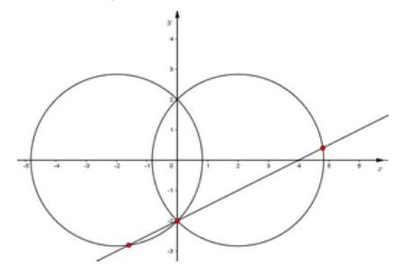
Dựa vào hình vẽ ta thấy có 3 giao điểm của d với (C₁ ) và (d ) với (C₂ ) . Vậy có 3 số phức thỏa mãn yêu cầu bài toán.
Câu 43: D
Phương pháp:
+) Đặt t =sinx , dựa vào khoảng giá trị của x xác định khoảng giá trị của t.
+) Cô lập m, đưa phương trình về dạng f t( = m) , khi đó số nghiệm của phương trình là số giao điểm của đồ thị hàm số y = f t( ) và y = m .
Cách giải:
Đặt t =sinx. Với x(0;) t (0;1]
Khi đó phương trình ban đầu trở thành f t( = m)có nghiệm t (0;1.
Số nghiệm của phương trình là số giao điểm của đồ thị hàm số y = f t( ) và y = m .
Dựa vào đồ thị hàm số ta thấy, để phương trình f t( = m)có nghiệm t (0;1  m  −1;1). Câu 44: A
Phương pháp:
N (1+r)^{n} .r
Áp dụng công thức lãi kép cho bài toán trả góp A= _{n}
(1+r) −1
Trong đó A số tiền phải trả mỗi tháng, N là số tiền nợ, r là lãi suất, n là số tháng.
Cách giải:
5 12
100 1( +1%) .1%
Số tiền mỗi tháng phải trả là: A= _{5 12}  2,22 (triệu)
(1+r) −1
Câu 45: C
Phương pháp:
+) Gọi I là tâm mặt cầu, xác định hình chiếu H của điểm I lên (P).
+) Để đường thẳng () cắt mặt cầu (S) tại 2 điểm sao cho chúng có khoảng cách nhỏ nhất thì đường thẳng () đi qua E và vuông góc với HE.
Cách giải:
Dễ thấy E(P) . Gọi I (3;2;5) là tâm khối cầu.
x = +3 2t
Đường thẳng qua I vuông góc với (P): y = +2 2t d( )
z = −5 t
Gọi H là hình chiếu của I lên (P)  H (d) H (3+ 2t;2 + 2t;5−t)
Lại có H (P)
⇒ 2 3( + 3t)+ 2 2( + 2t)− + − =5 t 3 0
0
3
5
4
4
4
6
2
231447
9
0
;
;
2
9
9
9
9
+++−+−=
−


=


+=
⇒




t
t
t
t
t
H

(
)
(
)
5
5
20
5
;
//1;1;4
;
4
1
;1;
9
9
9
9


=
⇒
=




EH
a

Để đường thẳng () cắt mặt cầu (S) tại 2 điểm sao cho chúng có khoảng cách nhỏ nhất thì đường thẳng () đi qua E và vuông góc với HE .
Ta có: uu ⊥ naP u =n aP; = 12 −41 ; −41 21 ; 22 12 =(9;−9;0)= 9 1( ;−1;0)
 ⊥ 
Vậy đường thẳng () đi qua E và nhận (1; 1;0 − ) là 1 VTCP.
x = +2 t
Vậy phương trình đường thẳng ():y = −1 t
z = 3
Câu 46: A
Phương pháp:
+) Viết phương trình Elip, tính diện tích Elip.
+) Tính diện tích phần trắng, ứng dụng tích phân để tính diện tích hình phẳng.
+) Tính diện tích phần xanh sau đó tính chi phí để sơn.
Cách giải:
(E) đã cho có độ dài trục lớn 2a=8a=4, độ dài trục bé 2b=6b=3.
Ta có diện tích (E) bằng: ^{S}₍E₎ =.4.3 =12(m²)
Phương trình (E): x2 + y2 =1 y2 = 916− x2  =y 3 16− x2
16 9 16 4
Ta có M (E); y_{M} = 12 MQ = 32  x_{M} =−2 3  M −2 3; ³2 
Diện tích phần giới hạn bởi (E), trục Ox, đường thẳng MQ có diện tích:
S_{AMQ} = ²−2 3− 3 16₄− x2 dx 1,087 => Diện tích phần trắng là: S_{trang} = 2S_{AMQ} = ^{2,174}(^{m}2)
4
Khi đó diện tích phần xanh là S_{xanh} = ^{S}₍E₎ −S_{trang} =12− 2,174 = ^{6,525}(m²)
Vậy chi phí để sơn biển quảng cáo là 2,174.100 + 35,525.200  7322 (nghìn đồng)  7322000 đồng. Câu 47: D
Phương pháp:
Phân chia khối đa diện: VAMPBNQ' ' =VCCPQ. ' −VCABBA. '
Xác định các tỉ số về chiều cao và diện tích đáy để suy ra tỉ số giữa chóp, lăng trụ,… Cách giải:
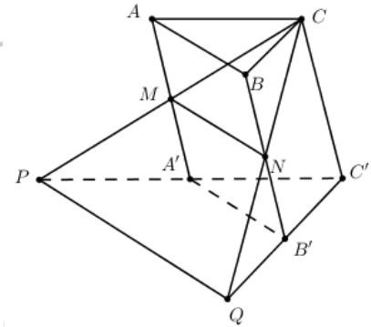
Gọi diện tích đáy, chiều cao, thể tích của hình lăng trụ ABC.A’B’C’ lần lượt là S h V; ;  =V Sh .
Ta có A B C' ' ' PQC ' theo tỉ số  S_{C PQ'} = 4S_{A B C'} ' ' = 4S
1 4
VC C PQ. ' = h S.4 = V
3 3
- 1
Ta có: SABNM = SABB'A' VC ABNM. = VC ABB A. ' '
- 2
- 1 2 V V 2
Mà VC ABB A. ' ' = V VC ABNM. = . V = VCC A B NM' ' ' =V − = V
- 2 3 3 3 3
- 2 2
Vậy VA MPB NQ' ' = V − V = V
- 3 3
Câu 48: C
Phương pháp:
Hàm số y = f (x) đồng biến trên (a b; ) khi và chỉ khi f '(x)   0 x (a b; ) và bằng 0 tại hữu hạn điểm.
Lưu ý công thức tính đạo hàm của hàm hợp. Sau đó thử từng đáp án để chọn kết quả đúng.
Cách giải:
Ta có: y = 3 f x( + 2)− x³ + 3x y ' = 3 f '(x+ 2)−3x² + 3
 ⇦1 x+ 2  2  f '⁽x+ 2⁾  0 ² 3   0 x (0;1)
Xét −1 x 0 ta có: ⇦ 2 ₁ _{x}2 _{−1 0}  3 f '(x+ 2)−3x +

 
Vậy hàm số đã cho đồng biến trên (−1;0) . Câu 49: C
Phương pháp:
+) Đưa phương trình đã cho về dạng tích, có nhân tử f x( )=(x−1)g x( ) .
+) Để bất phương trình luôn đúng với mọi x thì ta xét các trường hợp:
TH1: Phương trình m x² ³ +m x² ² +(m² +m x) +m² + − =m 6 0 nghiệm đúng với mọi x
TH2: Đa thức m x² ³ +m x² ² +(m² +m x m) + ² + −m 6có nghiệm x =1
+) Thử lại và kết luận.
Cách giải:
f x( )= m²(x⁴ − +¹) m²(x² − −¹) 6(x−1) 0, x
m x²( ² −1)(x² + +1) m x( −1)(x+ −1) 6(x−1) 0, x
 (x−1)⬆m x² ³ +m x² ² +(m² + m x) + m² + −m 6✗ 0, x
Để bất phương trình luôn đúng với mọi x thì suy ra:
+ TH1: Phương trình nghiệm đúng với mọi m x² ³ +m x² ² +(m² +^{m x}) +m² + −m 6=0 nghiệm đúng với mọi x

m² = 0 ⇦⇦m = 0
⇦⇦m2 = 0 ⇦⇦⬆m = 0
 2 m = 0 ⇦⬇m =−1 (vô nghiệm)
⇦m +
⇦m² + − =m 6 0 ⇦⇦⇦⬆⬇mm ==−23
+ TH2: Đa thức m x² ³ +m x² ² +(m² +m x) +m² + −m 6 có nghiệm x =1
m =1
Khi đó: m² + m² + m² + m+ m² + m−6 = 0  4m² + 2m−6 = 0   3
m = −
 2
Thử lại:
+ Với m =1 thì (x−1)x³ + x² + 2x− 4  0  (x−1₎² (x² + 2x+ ⁴) 0 (luôn đúng)
3 ^{ 9} x³ + ⁹ x² + ³ x− ^{21} 0 (x−1)(3x³ +3x² + −x 7) 0 + Với m = − thì (x−1_{) 4 4 4 4 }
- 
 (x−1₎² (3x² + 6x+ ⁷) 0 (luôn đúng)
Do đó m =1;m = − là các giá trị cần tìm.
- 1
Tổng S = −1 = −
2 2
Câu 50: B
Phương pháp:
- Từ đồ thị hàm số y = f '(x) tìm mối quan hệ giữa m n p q, , ,
- Thay vào phương trình đã cho, giải phương trình tìm nghiệm.
Cách giải:
f x( )= mx⁴ +mx³ + px² +qx+r
+ Từ đồ thị hàm số y = f '(x)dễ thấy m  0 .
Phương trình f x( ) = r  mx +
⁴ nx³ + px² +qx = 0  ⬆⬇x =30 _{nx}2 _{+ px+q = 0 *}( )

+
Xét f '(x)= 4mx³ + 3nx² + 2px+ =q 0 có ba nghiệm x₁ = −1; x₂ ₌ ⁵ ; x₃ = 3. 4
⇦⇦x₁ +x₂ +x₃ =−ba ⇦⇦134 =− 43mn ⇦n₌₋133 m
Theo hệ thức Vi-et: ⇦xx1 2 +x x2 3 +x x3 1 = c ta có ⇦− =1 2p ⇦p=−m
⇦ a ⇦ 2 4m ⇦q₌15m
⇦ d ⇦ 15 q ⇦
⇦xx x₁ ₂ ₃ =−a ⇦− 4 =− 4m 
13 13 ⬆x 5
Thay vào (*) được mx3 − mx2 −mx+15m = 0  x3 − x2 − +x 15 = 0 ⬇ =− 3
3 3 ⬇
x = 3
Vậy phương trình đã cho có 3 nghiệm phân biệt x₁ = 0; x₂ = 3; x₃ = −

